Ejercicios adicionales UT6

Ejercicio 1. Define una clase Bola que modela una bola de un determinado color que puede guardarse en una urna. Cada bola tiene un único atributo color, o blanco o negro. El atributo es del tipo enumerado Color. El constructor de esta clase crea una bola asignándole un color de forma aleatoria.
Incluye en la clase los accesores:

- getColor() - devuelve el color de una bola como valor enumerado
- getColorString() - devuelve un String que representa el color de la bola (consulta la teoría acerca del tipo enumerado)
- toString() - devuelve la representación textual de una bola, “Bola de color NEGRO”, por ejemplo.
- esBlanca()
- esNegra()

Diseña una clase Urna que modela una urna en la que se pueden almacenar una serie de bolas (utiliza una clase ArrayList). Además del constructor incluye los métodos:

- public void meterBola(Bola b) – añade una bola a la urna
- public Bola sacarBola() - saca una bola aleatoria mente de la urna. Si la urna está vacía se lanza una excepción. La bola desaparece de la urna y se devuelve. Se utiliza el método obtenerPosicionAleatoria()
- private int obtenerPosicionAleatoria(int hasta) – devuelve una posición aleatoria, el valor aleatorio oscila entre 0 y lo que indique el parámetro
- public int cuantasBlancas() - cuenta las bolas blancas que hay en la urna. Utiliza un for-each
- public int cuantasNegras() - cuenta las bolas negra que hay en la urna. Utiliza un for normal
- public void mostrarUrna() - muestra en pantalla la urna con cada bola y su color. Utiliza un iterador.
- public void borrarBlancas() - borra las bolas blancas con un iterador

Añade una clase TestUrna que contiene el main(). Vamos a utilizar esta clase para testear el proyecto. Desde la línea de argumentos del main() se tomará un parámetro que indicará inicialmente cuántas bolas vamos a añadir a la urna. Crea la urna, añade ese nº de bolas y testea los métodos de la clase Urna.

Ejercicio 2. Define un proyecto y añade la clase Cadena del ejercicio 15 de la UT5. Prueba la clase. Repasamos así los métodos de las clases String y StringBuilder.
Incluye una nueva clase GrupoCadenas que encapsula un ArrayList grupo de objetos Cadena. Esta clase tiene los siguientes métodos:

- public void addCadena(String cad)

- public void listarGrupo() - lista cada cadena junto con la suma de sus cifras. Utiliza un iterador

- public void listarGrupoCifrado() - lista cada cadena cifrada. Utiliza un for-each

- borrarTresMasVocales() - devuelve un lista con las cadenas que tienen 3 o más vocales y las borra de grupo. Hazlo con un iterador.

Ejercicio 3 . Define una clase Libro que representa a un libro de una librería. Un objeto Libro se caracteriza por su título, autor, nº de páginas, y estado (valor enumerado que indica si está o no prestado). Incluye constructor, accesores y los mutadores prestar() y devolver() que cambian el estado del libro. .Si ya está prestado o se devuelve sin estarlo se emite un mensaje de error. Añade el accesor estaPrestado() y un método toString().

La clase Librería mantiene una relación de libros. Esta relación se modela con un ArrayList. De la librería se guarda también su nombre. El constructor crea la librería de un determinado nombre que se pasa como parámetro. La librería también permite:

- obtener el nombre de la librería
- obtener la cantidad de libros que hay en la librería
- dado un libro, añadirlo a la librería
- dado un título de libro localizarlo y devolverlo, si no está se devuelve null (con iterador)
- dado un nombre de autor indica (devolviendo true o false) si hay algún libro de él (con while )
- borra los libros de un determinado autor (con while ) . Si no hay ningún libro del autor se indicará con un mensaje
- obtiene la relación de libros prestados que hay en la biblioteca (con for-each)
- prestar un libro de un determinado título. Si no está en la biblioteca se emite un mensaje y si está ya prestado también.

Incluye en la clase Libro un atributo adicional fechaPrestamo de tipo String. Modifica el método prestar() para que cuando se preste un libro se guarde la fecha en la que se hizo el préstamo que será la fecha actual. Utiliza un método privado obtenerFechaPrestamo() que devuelve un string con la fecha del préstamo. Dentro de este método:

- crea un objeto de la clase GregorianCalendar con la fecha actual
- obtén un objeto Date a partir de la fecha anterior
- formatea el objeto Date con la clase SimpleDateFormat y devuelve el string

Modifica el método toString() de Libro para que ahora incluya la fecha del préstamo (en caso de que esté prestado el libro).

Clase Date – en java.util

Crea objetos que guardan la fecha y la hora actuales. Un objeto Date guarda un nº que son los milisegundos transcurridos desde el 1 de Enero de 1970, 00:00:00 GMT.

Puesto que representar un fecha como un nº tan elevado ( 020328413476)
no es muy cómodo para leer Java proporciona la clase DateFomat ( o SimpleDateFormat) para convertir este valor en un formato legible.

Date ahora = new Date(); //constructor
ahora.getTime(); // devuelve el tiempo en milisegundos
String strAhora = ahora.toString() //devuelve la fecha como String
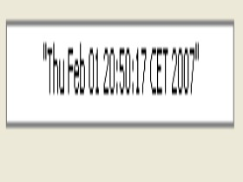
La mayoría de los métodos de esta clase están en desuso. Con la clase Date, por ej, no hay forma de crear una fecha específica.

Clase Calendar – en java.util

Utilizada para representar fechas (clase abstracta). No se pueden crear objetos a partir de ella, se utiliza la clase GregorianCalendar (que hereda de ella). La clase Calendar incluye constantes y métodos útiles.

getTime() - devuelve un objeto Date()

get() - permite obtener información específica sobre una fecha Calendar consultando acerca del mes, o año, o hora,.. a través de constantes definidas en la clase

fecha.get(Calendar.YEAR); fecha.get(Calendar.DAY_OF_WEEK);
fecha.get(Calendar.HOUR);

Clase GregorianCalendar - en java.util

Utilizada para manipular fechas. El calendario gregoriano se introdujo en 1571 con Gregorio XIII y a partir de él el nuevo año empezaba el 1 de Enero, los meses tenían distinto nº de días, el año bisiesto era cada cuatro años. Para aplicar estas reglas a un objeto Date se utiliza esta nueva clase.

GregorianCalendar fecha = new GregorianCalendar();
//fecha de hoy
GregorianCalendar fecha = new GregorianCalendar(2006, 11, 31);
//año, mes, día

GregorianCalendar fecha = new GregorianCalendar(2005 , 0, 1, 11, 55);
//año, mes, día, hora, minutos

Se observa que:

- el año ha de ser de 4 dígitos
- el mes está entre 0 y 11
- el día está entre 1 y 31
- horas y minutos van al final del constructor, horas entre 0 y 23 y minutos entre 0 y 59

Clase SimpleDateFormat – en java.text

Para formatear fechas.
Formatea un objeto Date utilizando un formato predefinido.
GregorianCalendar fecha = new GregorianCalendar(2006, 11, 31);
Date fec = fecha.getTime();
System.out.println(new SimpleDateFormat(“yy/MM/dd”).format(fec));
// escribe el string 06/11/31

import java.text.SimpleDateFormat;
public class FechaSistema
{
private Date fecha;

public FechaSistema()
{
fecha = new Date();
}

public void mostrarFecha()
{
SimpleDateFormat df = new SimpleDateFormat("EEE, MMM dd, yyyy");

String strFecha = df.format(fecha);

System.out.println("Hoy es : "+strFecha);
// “Hoy es : Mon, Apr 10, 2006”

}

public void mostrarHora()
{
SimpleDateFormat hf = new SimpleDateFormat("hh:mm:ss aa");

String strFHora = hf.format(fecha);

System.out.println("La hora actual es : "+strHora);
// “La hora es : 10:01:20 AM”

}
}

public void crearFecha(int a, int m, int d)
{
GregorianCalendar cal = new GregorianCalendar();
cal.set(a, m, d);
Date f = cal.getTime();
SimpleDateFormat df = new SimpleDateFormat(“ EEE, MMM dd, yyyy“);
String strFec = df.format(f);
System.out.println("La fecha introducida es : "+strFec);

}

Es posible formatear con printf() y String.format() objetos Date. (Consulta la API).

Ejercicio 4 . Diseña la clase mostrada en el diagrama UML.

La clase Secuencia modela una secuencia de números ordenados que se representa como un ArrayList de objetos Integer.

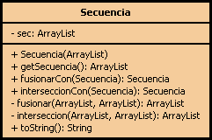
La clase permite obtener la fusión y la intersección de dos secuencias de objetos Integer que están ordenadas de forma creciente.

El constructor recibe un parámetro ArrayList e inicializa a partir de él el atributo sec. Para añadir todos los objetos Integer del parámetro recibido utiliza el método addAll() de la clase ArrayList. Después ordena la colección llamando al método sort () de la clase Collections.

El accesor getSecuencia() devuelve la colección de enteros (devuelve una copia no el propio original. Para ello crea una nueva colección de enteros y vuelve a utilizar addAll()).

fusionarCon() recibe un objeto Secuencia y calcula la fusión de las dos listas, la del objeto actual y la del objeto recibido como parámetro. Devuelve un nuevo objeto Secuencia con la lista nueva obtenida. Se ayuda del método privado fusionar().

interseccionCon() recibe un objeto Secuencia y calcula la intersección de las dos listas, la del objeto actual y la del objeto recibido como parámetro. Devuelve un nuevo objeto Secuencia con la lista nueva obtenida. Se ayuda del método privado interseccion().

La fusión de dos listas es la unión de las dos, es decir, la lista nueva obtenida, tiene la unión de los elementos de ambas. La nueva lista está también en orden creciente. La intersección es una nueva lista con los elementos comunes.

[3, 4, 4, 5, 7, 8, 9, 9, 14]

[1, 3, 3, 4, 12]

[1, 3, 3, 3, 4, 4, 4, 7, 8, 9, 9, 12, 14] Fusión

[3, 4] Intersección

El método toString() devuelve una representación de la colección del estilo [1, 3, 4, 12]

Para probar esta clase utiliza el Object Bench creando objetos ArrayList desde Tools / Use Library Class
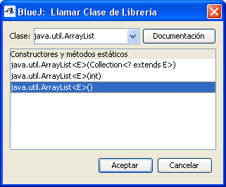
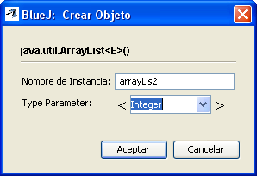

Ejercicio 5 . Un club tiene inscritas una serie de personas cada una de las cuales tienen unos determinados hobbys.

Crea un proyecto que incluya:

- una clase Persona que registra el nombre de una persona y el conjunto de hobbies que tiene. Por ejemplo, un objeto de esta clase puede ser:

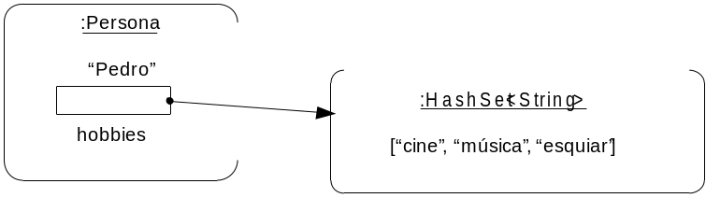
Incluye en la clase:
- un constructor con un parámetro (el nombre de la persona). El constructor crea el conjunto de hobbies inicialmente vacío
- accesor para el nombre
- public void addHobbie(String h) – añade el nuevo hobby de la persona si no lo tiene (se añaden los string en minúsculas)
- public boolean tieneHobbie(String h) – devuelve true o false si tiene o no la persona ese hobby
- public String hobbiesToString() - devuelve el conjunto de hobbys como un String
- public String toString() - devuelve un representación textual del objeto Persona (nombre y conjunto de hobbys)

- una clase Club que guarda en una colección ArrayList una serie de personas. Incluye en la clase:

- el constructor que crea la colección vacía
- public void addPersona(String nombre, HashSet<String> hob) – añade una nueva persona a la colección dados su nombre y su conjunto de hobbys
- public int personasConHobbie(String cual)– devuelve cuántas personas en el club tienen un hobby determinado (utiliza un iteador)
- public void printClub() - muestra la relación de personas en el club (utiliza un for-each)
- public HashSet<String> borrarPersonasConHobbie(String cual) – Borra de la lista las persona con un determinado hobby y las añade en un conjunto que se devuelve (usa un iterador)

Ejercicio 6 . Define una clase GeneradorConjunto tal como muestra el diagrama. Esta clase obtiene, dada una palabra, el conjunto de caracteres que incluye (un HashSet<Character>). Por ejemplo si la palabra es “CONJUNTO” guarda en conjunto ['C', 'O', N', J', 'U', 'T'] (el orden en el conjunto es aleatorio).
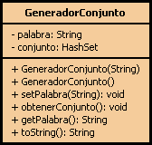
La palabra que recibe el constructor está en mayúsuculas.
El conjunto que se crea es solo de letras .

Añade al proyecto la clase ListaNombres.
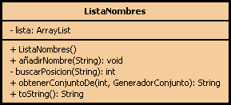
La colección que almacena la clase guarda los nombres en orden ascendente. No utilizaremos el método sort() de la clase Collection sino que en el método añadirNombre() lo que haremos será obtener la posición en la que hay que añadir el nuevo nombre a la lista. Esta posición la obtiene el método privado buscarPosicion(). Los nombres siempre se añaden en mayúsculas. Una vez obtenida la posición añadiremos el nombre a la colección con el método
add(int index, E element)

El método public String obtenerConjuntoDe(int pos, GeneradorConjunto gn) obtiene el conjunto de caracteres del nombre que está en una determinada posición de la colección. El método recibe un objeto GeneradorConjunto que efectuará esta tarea. Si los parámetros recibidos son incorrectos, la posición no es correcta o el generador es null, se lanza una excepción.

Ejercicio 7 . La clase SerieMultiplos guarda en un HashMap la relación de múltiplos correspondientes a un determinado nº. Las claves en el map serán String y los valores ArrayList de tipo Integer.
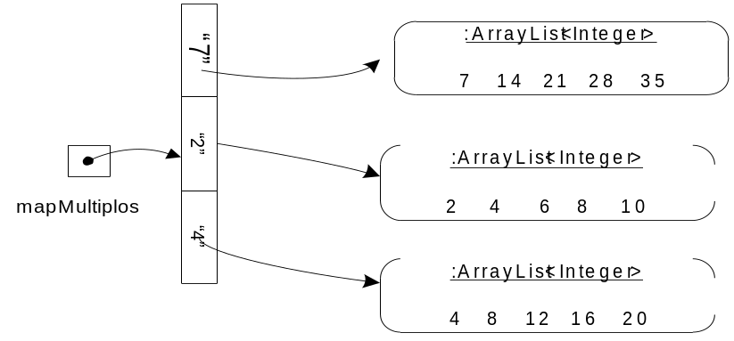
Define en la clase un atributo mapMultiplos de estas características. Los métodos que se pueden invocar sobre un objeto de esta clase serán, además del constructor:

- public void añadirEntrada(int num) – añade una nueva entrada al map. Recuerda que las claves en este map son String (si el parámetro num = 5 , la clave será “5”). La colección ArrayList asociada (el valor correspondiente a la clave) se obtiene con ayuda del método generarMultiplos().

- private ArrayList<Integer> generarMultiplos(int num) – dada un nº genera una colección de 10 múltiplos

- public ArrayList<Integer> obtenerMultiplosDe(int num) – devuelve los múltiplos del número pasado como parámetro

- public void escribirMap() - visualiza el map, cada clave junto con sus múltiplos asociados. Los múltiplos se muestra llamando al método escribirValor()

- private void escribirValor(ArrayList<Integer> lista) - muestra la colección recibida como parámetro

Ejercicio 8. Abre el proyecto Frecuencia de números que se te proporciona y completa la clase FrecuenciaNumeros. Esta clase define un atributo frecuencias implementado como un HashMap en el que las claves son te tipo String y los valores asociados objetos Contador.

La clase registra las apariciones de una serie de números leídos desde un fichero de texto.

Completa la clase:

- define el atributo frecuencias
- completa el constructor
- public void añadirNumero(int numero) – contabiliza un nuevo nº en el map
- public void listarFrecuencias() - Listar cada número aparecido y su frecuencia
( utiliza Map.Entry)
- public void listarNumeros() - Muestra cuántos números diferentes han aparecido
y la relación de todos el. Utiliza la "vista" sobre las claves y un for each

Ejercicio 9 .

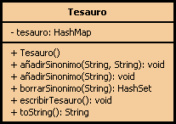
Un tesauro es un diccionario de palabra en el que cada palabra tiene asociado un conjunto de sinónimos . Los sinónimos asociados a cada palabra no se repiten

Palabra | Conjunto sinónimos
excelente | [brillante, colosal, exquisito, estupendo, soberbio]
estupendo | [maravilloso, superior, magnífico]
maravilloso | [estupendo, magnífico, excelente, soberbio}

Define el tesauro como un HashMap.

La clase tiene las siguientes responsabilidades:

- anadirSinónimo() - dada una palabra y un sinónimo la añade al map
Ej. añadirSinonimo(“estupendo”, brillante”)

- anadirSinónimo() - dada un línea que contiene una palabra y sus sinónimos los añade al map
Ej. añadirSinonimo(“elevar alzar ascender empinar”)

La palabra aquí es elevar y sus sinónimos alzar ascender .....
El separador entre palabras es el blanco. Utiliza el método split() de String para obtener las palabras

- borrarSinónimo() - borra de cada conjunto de sinónimo el sinónimo indicado como parámetro y devuelve el conjunto de claves de las que se ha borrado el sinónimo. Si no se ha borrado ninguno se devuelve un conjunto vacío.
Ej. borrarSinonimo(“estupendo”) devuelve el conjunto [“excelente”, “maravilloso”] a la vez que borra el sinónimo de los valores correspondientes

Ejercicio 10. Abre el proyecto Equipo Jugador Contrato que se proporciona. De momento las clases que incluye el proyecto no las modifiques.

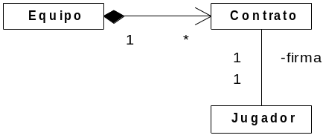
Un equipo de fútbol mantiene una lista de contratos firmados por sus jugadores. Cada jugador ha firmado un contrato por un determinado salario (expresado en millones de euros). Un jugador se identifica por su nombre y su edad.

Añade las clases indicadas en el diagrama UML en el proyecto dado.

Documenta adecuadamente cada una de las clases para generar la documentación del proyecto desde BlueJ.

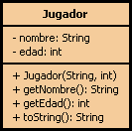
La clase Jugador representa a un jugador del equipo.

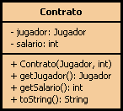

Un objeto Contrato modela un contrato firmado por un jugador por una cantidad determinada. Crea la clase y pruébala.

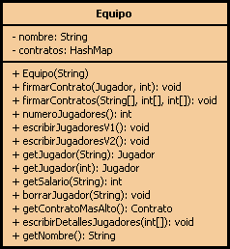

Un equipo ha firmado una serie de contratos con cada uno de sus jugadores. La clase equipo guarda la relación de contratos como una asociación, la clave es el nombre del jugador y el valor asociado es un objeto Contrato (el contrato del jugador).

El constructor crea el equipo con un determinado nombre y la serie de contratos vacía.

public void firmarContrato(Jugador jugador, int salario) – se firma un nuevo contrato con el jugador recibido como parámetro y por un salario concreto

public void firmarContratos(String[] nombres, int[] edades,
int[] salarios) - se firman nuevos contratos con los jugadores cuyos datos se pasan como arrays. Hay que verificar que los valores recibidos no son null y que las longitudes de los arrays coinciden. Si no es así se lanza una excepción IllegalArgumentException. Utiliza el método anterior.

public int numeroJugadores() devuelve el nº de jugadores del equipo (tantos como contratos firmados)

public void escribirJugadoresV1() - escribe el nombre de todos los jugadores (hazlo a partir de las claves del hash y con un bucle for-each)

public void escribirJugadoresV2() - Escribe el nombre y salario de todos los jugadores. Hazlo a partir de los los objetos Contrato obtenido con entrySet() y con un iterador.

public Jugador getJugador(String nombre) – devuelve el jugador asociado al nombre indicado. SI no hay ninguno devuelve null.

public int getSalario(String nombre) – devuelve el salario del jugador cuyo nombre se indica como parámetro. Si no hay ¡ninguno del¡vuelve -1.

public void borrarJugador(String nombre) – borra un jugador (ya no existirá más ese contrato)

public Contrato getContratoMasAlto() - devuelve el contrato de mayor salario (suponemos todos distintos). Hazlo utilizando la “vista” de valores (values()) sobre el map)

public Jugador getJugador(int pos) – devuelve el jugador de la posición pos. Hay que comprobar que la posición es correcta, si no es así devuelve un jugador null.

Puesto que en un map no lo podemos tratar con posiciones (como los arrays o ArrayList) lo que haremos será obtener el conjunto de claves y convertiremos ese conjunto en un array. Consulta en la API el método toArray() de Set.

public void escribirDetallesJugadores(int[] posiciones) - escribe los detalles de cada jugador dado un array de posiciones. Utiliza el método anterior.

Prueba esta clase.

Analiza el código de las clases restantes del proyecto y comprende la responsabilidad de cada clase (Lector y GestorEquipo).

Prueba las clases anteriores dentro del proyecto completo.

Faltan algunas opciones que no se han incluido en el gestor. Incluye alguna más siguiendo el mismo criterio. Por ejemplo añade la opción de Visualizar equipo, Posición Jugador, .....

Para terminar, desde BlueJ:

- crea un paquete pkgequipo.modelo incluyendo las clases Jugador, Contrato, Equipo
- crea un paquete pkgequipo.interfaz incluyendo las clases GestorEquipo, Lector
- crea un paquete pkgequipo.test incluyendo la clase TestEquipo

Observa que ya que las clases van en distinto paquete en algunos casos tendrás que incluir sentencias import.

Crea un jar para el proyecto listo para ser distribuido y ejecutado.

Ejercicio 11. Crea una clase VerificadorExpresiones que guarde una expresión (de tipo String) y detecte si la expresión es correcta en cuanto a los ( ) [ ] o { }, es decir, tiene que haber una correspondencia entre la cantidad de paréntesis que se abren, por ej, y los que se cierran. Lo mismo con los [] y con las {}. Por ejemplo, la expresión [ ( 23 + 4 * 5 ) – 34 + { 3 – 7 } no es correcta pero la expresión [ { ( 3 + 4 * 5 ) } – 9 ] + { ( 7 – 44 ) } sí lo es. Para validar la expresión se utilizará una pila de caracteres. Utiliza la clase Pila (haciendo las adaptaciones necesarias) que has creado con una estructura subyacente lista enlazada.

El constructor recibe un parámetro, la expresión a verificar. La clase incluye un accesor, un mutador y el método booleano expresionCorrecta(). Dentro de este método se comprueba la validez de la expresión. Aquí puedes crear una pila local para hacer la verificación.

Ejercicio 12. Queremos diseñar una aplicación que gestione la reserva de mesas en un restaurante. El restaurante tiene una cantidad determinada de mesas, cada una de ellas de una capacidad (que oscila entre 2 y 16) . Un cliente solicita una reserva proporcionando como datos, además de su nombre, la cantidad de comensales que van a ir a comer. El restaurante busca entre sus mesas libres aquella de menor capacidad en la que quepan todos los comensales. Si la reserva puede efectuarse se anota la reserva (lo haremos en una lista enlazada) , si no se comunica al cliente la imposibilidad de reservar emitiendo un mensaje.

Las clases identificadas en la aplicación son las siguientes:

Clase Mesa – modela una mesa del restaurante. Guarda el identificador de la mesa (será un String - “1” “2” “3” .... “12” ...), s u capacidad y la situación (libre o no).

Los métodos a incluir serán:

- public Mesa(int i, int cap)
- public String getId()
- public int getCapacidad()
- public boolean estaLibre()
- public void setLibre(boolean l)
- public String toString()

Clase Restaurante – representa al restaurante. El restaurante tiene un nombre, las mesas en él se representan a través de un array y mantiene la lista de reservas con un objeto LinkedList (esta es la clase de la API de Java).

La clase incluye:

- public Restaurante(String nombre, int cuantas) – es el constructor. Para asignar valores iniciales a las mesas utiliza el método inicializarMesas()
- private void inicializarMesas() - inicializa las mesas del restaurante a una capacidad aleatoria y todas libres
- public String getNombre()
- public boolean reservarMesa(String nombre, int comensales) – intenta la reserva de una mesa de los comensales indicados en el parámetro. Si la reserva se produce devuelve true, si no false. Se ayuda del método asignarMesa(). Cada reserva se añade al principio de la lista enlazada.
- private int asignarMesa(int comensales) – busca la mesa de menor tamaño en la que caben todos los comensales. Si encuentra una devuelve el nº de mesa (se devuelve un nº a partir de 1), si no la encuentra devuelve -1.
- public void mostrarReservas() - muestra las reservas realizadas en el restaurante (utiliza un iterador)
- public void mostrarRestaurante() - visualiza las mesas del restaurante (utiliza un for-each)
- public void eliminarReservas() - vacía la lista de reservas

Clase Reserva – modela una reserva. Cada reserva guarda el nombre de quien la ha realizado, la cantidad de comensales y la mesa que se les ha asignado. La clase incluye únicamente constructor con parámetros y un método toString().

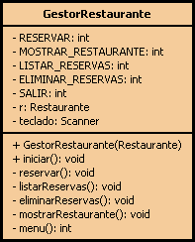
Clase GestorRestaurante – representa la interfaz con el usuario.

Se muestra a continuación una posible ejecución.

**********************************
** Restaurante “El Pino” **
**********************************

Elige opción >

1.- Reservar
2.- Mostrar restaurante
3.- Listar reservas
4.- Eliminar reservas
5.- Salir

Teclea opción....
2

Mesa: 1
Capacidad: 12
Libre: true

Mesa: 2
Capacidad: 15
Libre: true

Mesa: 3
Capacidad: 7
Libre: true

Mesa: 4
Capacidad: 2
Libre: true

**********************************
** Restaurante “El Pino” **
**********************************

Elige opción >

1.- Reservar
2.- Mostrar restaurante
3.- Listar reservas
4.- Eliminar reservas
5.- Salir

Teclea opción....
1
Quien reserva? >
Luisa García
¿Cuántos comerán? >
7

Reserva efectuada

****************************
** El Pino **
****************************

1.- Reservar
2.- Mostrar restaurante
3.- Listar reservas
4.- Eliminar reservas
5.- Salir
Teclea opción....
3

Nombre: Luisa García
Comensales: 7
Mesa asignada: 3
Total reservas en el restaurante: 1

Ejercicio 13.

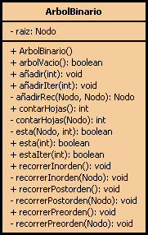
Describe la clase ArbolBinario con los métodos indicados. Los nodos guardan un valor entero.

public void añadir(int) – añade un nuevo valor al árbol si no está. Se ayuda del método añadirRec()

private Nodo añadirRec(Nodo, Nodo) – añade un nuevo nodo al árbol. Toma como parámetro la raíz del árbol y el nuevo nodo a añadiremos

public void añadirIter(int) – añade un nuevo valor (si no está) al árbol. El algoritmo para añadir es iterativo

public int contarHojas() - cuenta los nodos hoja del árbol. Utiliza el método recursivo private int contarHojas(Nodo) dónde Nodo es la raíz del árbol sobre el que hay que contar las hojas

public boolean esta(int) - detecta si un valor está o no en el árbol. Utiliza el método recursivo private boolean esta(Nodo, int) donde Nodo es la raíz del árbol

public boolean estaIter(int i) – detecta si un nº está o no haciendo un algoritmo iterativo

Ejercicio 14.

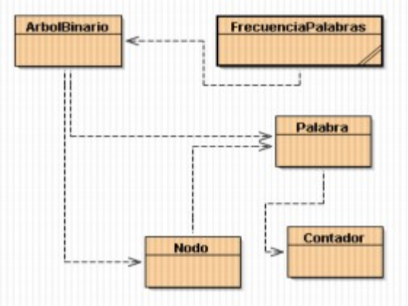
El proyecto cuyo diagrama de clases se muestra en la figura contabiliza la frecuencia de aparición de una serie de palabras.

La clase FrecuenciaPalabras utiliza la clase ArbolBinario para contar las palabras.

La clase ArbolBinario tiene una estructura árbol binario de búsqueda subyacente. Cada nodo del árbol guarda una palabra tipo Palabra. Una palabra registra su nº de apariciones utilizando un contador.

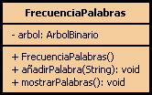 | 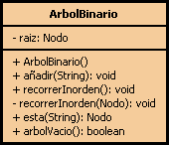

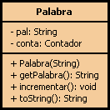
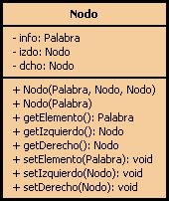

Comenta las clases adecuadamente y genera la documentación.

Ejercicio 15.

En un hospital trabajan una serie de médicos. Cada médico tiene asignada una relación de pacientes.

La clase Hospital guarda estos datos en un map (un TreeMap) donde la clave es el nombre del médico y el valor asociado la lista de pacientes asignados. La lista de pacientes es de tipo ListaPacientes.

ListaPacientes es una clase que guarda de forma ordenada la lista de pacientes a través de una lista enlazada. Cada nodo en la lista es de tipo Paciente y contiene los datos del paciente, entre otros, nombre y fecha de ingreso (de tipo Date).

El hospital debe permitir:

- añadir un nuevo médico (si ya está se emite un mensaje)
- añadir un paciente que tiene un determinado médico asignado (si ya está se emite un mensaje)
- mostrar todos los pacientes de un determinado médico
- dado un paciente obtener el conjunto de médicos que lo atienden
- mostrar la relación de médicos del hospital
- mostrar la relación de pacientes que ingresaron después de una determinada fecha (de tipo Date)

Modela las clases implicadas, estudia los atributos necesarios, métodos y parámetros.

Añade un interfaz de usuario (IUConsola) para interactuar con la aplicación.

Documenta las clases y crea un pkgmodelo que incluya las clases Hospital, ListaPacientes y Paciente y un pkfinterfaz que incluya la clase IUConsola.

